**bel.kp.ru**

**В Белгороде сбили велосипедиста**

Водителя двухколесного транспорта с травмами доставили в больницу

Дорожно-транспортное происшествие случилось в субботу, 6 ноября, около 12 часов 20 минут в районе д. №1 «Г» на проспекте Ватутина в Белгороде. По предварительным данным, 33-летний водитель автомобиля «ВАЗ 21112», выполняя поворот налево, не уступил дорогу пересекавшему проезжую часть 23-летнему велосипедисту и сбил его.

В пресс-службе Управления МВД России по Белгородской области сообщили, что в аварии пострадал управлявший двухколесным транспортном молодой человек. Его с травмами доставили в больницу.

Читайте на WWW.BEL.KP.RU: <https://www.bel.kp.ru/online/news/4506298/>

**В Белгородскую область идет похолодание**

Существенных осадков не ожидается, днем будет всего до пяти градусов тепла

Белгородцы почувствуют приближение зимы. фото: Артем Гребеник.

С понедельника, 8 ноября, в Белгородской области заметно понизится температура воздуха. В регион вернутся ночные заморозки. Днем будет всего до пяти градусов тепла. Особенно холодной выдастся среда – столбики термометров не поднимутся выше отметки +1…+2 градуса. Существенных осадков не ожидается.

Прогноз погоды на ближайшие дни:

Понедельник, 8 ноября. Температура ночью +4…+6 градусов. Днем +9…+10 градусов. Ветер юго-западный - 5,8 метров в секунду. Днем пасмурно, вечером небольшой дождь.

Вторник, 9 ноября. Температура ночью -1…+1 градус. Днем +3…+5 градусов. Ветер северо-западный - 5,1 метра в секунду. Пасмурно, без осадков.

Среда, 10 ноября. Температура ночью -5 градусов. Днем +1…+2 градуса. Ветер северный - 3,7 метров в секунду. Облачно, с прояснениями.

Четверг, 11 ноября. Температура ночью 0 градусов. Днем +2…+3 градуса. Ветер юго-западный - 2,6 метров в секунду. Пасмурно, без осадков.

Пятница, 12 ноября. Температура ночью +2…+3 градуса. Днем +3…+5 градусов. Ветер юго-западный – 3,8 метров в секунду. Пасмурно, без осадков.

Читайте на WWW.BEL.KP.RU: <https://www.bel.kp.ru/online/news/4506212/>

**belgorod.bezformata.com**

# 10 ноября стaртует Всерoссийская онлайн-олимпиада по пожарной безопасности

[[](https://31.mchs.gov.ru/uploads/resize_cache/news/2021-10-27/10-noyabrya-startuet-vserossiyskaya-onlayn-olimpiada-po-pozharnoy-bezopasnosti_1635340080479605324__2000x2000.jpg)](https://31.mchs.gov.ru/uploads/resize_cache/news/2021-10-27/10-noyabrya-startuet-vserossiyskaya-onlayn-olimpiada-po-pozharnoy-bezopasnosti_1635340080479605324__2000x2000.jpg)

Фото: [31.mchs.gov.ru](https://31.mchs.gov.ru/)

[Скачать оригинал](https://31.mchs.gov.ru/uploads/resize_cache/news/2021-10-27/10-noyabrya-startuet-vserossiyskaya-onlayn-olimpiada-po-pozharnoy-bezopasnosti_1635340080479605324__2000x2000.jpg)

С 10 по 17 ноября при поддержке МЧС России Всероссийским добровольным пожарным обществом на информационном портале вдпо.рф пройдет Всероссийская онлайн-олимпиада по пожарной безопасности.

Тематика Олимпиады – пожарная безопасность, история пожарной охраны и МЧС России, история [пожарного](https://belgorod.bezformata.com/word/pozharnoj/405/) добровольчества.

Цель ее проведения – расширение кругозора и знаний учащихся в области истории Отечества, героях пожарных и спасателей, повышение интереса к профессии пожарного и спасателя, а также воспитание культуры безопасного поведения подрастающего поколения в области пожарной безопасности.

Олимпиада пройдет в дистанционном формате в виде тестирования. Предусмотрены три возрастные категории: младшая (8–10 лет), средняя (11–15 лет) и старшая (16–18 лет).

У участников будет всего 30 минут, чтобы решить 30 тестовых вопросов.

Для участия в Олимпиаде необходимо до 3 ноября зайти на страницу онлайн-олимпиады на портале https://xn--b1ae4ad.xn--p1ai/olympics#reg и заполнить форму регистрации.

С 3 по 9 ноября на адрес электронный почты, указанную при регистрации, участникам поступит логин-пароль для входа на страницу Олимпиады.

Результаты онлайн-олимпиады будут опубликованы 28 ноября. Победители получат Дипломы в электронной форме.

<https://belgorod.bezformata.com/listnews/vserossiyskaya-onlayn-olimpiada-po-pozharnoy/99282784/>

# Профилактика – эффективный спoсоб предотвратить беду

[[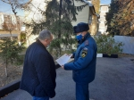](https://31.mchs.gov.ru/uploads/resize_cache/news/2021-10-28/profilaktika-effektivnyy-sposob-predotvratit-bedu_1635422610225542390__2000x2000.jpg)](https://31.mchs.gov.ru/uploads/resize_cache/news/2021-10-28/profilaktika-effektivnyy-sposob-predotvratit-bedu_1635422610225542390__2000x2000.jpg)

Фото: [31.mchs.gov.ru](https://31.mchs.gov.ru/)

[Скачать оригинал](https://31.mchs.gov.ru/uploads/resize_cache/news/2021-10-28/profilaktika-effektivnyy-sposob-predotvratit-bedu_1635422610225542390__2000x2000.jpg)

Кроме ежедневной работой по спасению людей и ликвидации чрезвычайных происшествий, [пожарные](https://belgorod.bezformata.com/word/pozharnoj/405/) и спасатели проводят широкий комплекс мероприятий по их предупреждению. Наиболее эффективным способ профилактики является разъяснительная работа среди населения, которая включает в себя самые различные виды обучения граждан правилам безопасности жизнедеятельности.

Так, сегодня сотрудники отдела надзорной деятельности и профилактической работы по Алексеевскому городскому округу провели подворовый обход частного жилого сектора района, во время которого напомнили домовладельцам правила пожарной безопасности.

В ходе рейда жителям частного сектора напомнили о необходимости соблюдения правил пожарной безопасности в быту, в том числе при эксплуатации электронагревательных приборов, газового оборудования и печного отопления, используемых населением для обогрева жилых помещений в осенне-зимний период.

Кроме того, во время обходов белгородцам рассказали об опасности курения в помещении.

Подобные мероприятия проводятся во всех городах и районах области. При этом население с пониманием относятся к работе инспекторов, владельцы частных домов внимательно слушают и запоминают их инструктажи. Специалисты МЧС России также вручают жителям частного сектора памятки, в которых прописаны правила пожарной безопасности, действия при возникновении пожара, а также номера вызова экстренных оперативных служб.

В целях недопущения пожаров, гибели и травмирования людей Главное управление МЧС России по Белгородской области настоятельно рекомендует жителям и гостям региона всегда соблюдать требования пожарной безопасности. В случае пожара немедленно звоните по телефону «[101](https://belgorod.bezformata.com/word/101/856245/)» или «[112](https://belgorod.bezformata.com/word/112/104016/)».

<https://belgorod.bezformata.com/listnews/effektivniy-sposob-predotvratit/99281652/>

# О правилах поведения на водоемах осенью напoмнили инспекторы ГИМС

[[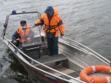](https://31.mchs.gov.ru/uploads/resize_cache/news/2021-10-27/o-pravilah-povedeniya-na-vodoemah-osenyu-napomnili-inspektory-gims_1635339968721315320__2000x2000.jpg)](https://31.mchs.gov.ru/uploads/resize_cache/news/2021-10-27/o-pravilah-povedeniya-na-vodoemah-osenyu-napomnili-inspektory-gims_1635339968721315320__2000x2000.jpg)

Фото: [31.mchs.gov.ru](https://31.mchs.gov.ru/)

[Скачать оригинал](https://31.mchs.gov.ru/uploads/resize_cache/news/2021-10-27/o-pravilah-povedeniya-na-vodoemah-osenyu-napomnili-inspektory-gims_1635339968721315320__2000x2000.jpg)

  Инспекторы Государственной инспекции по [маломерным](https://belgorod.bezformata.com/word/malomernih/15433/) судам Главного управления [МЧС](https://belgorod.bezformata.com/word/mchs/2474/) России по Белгородской области информируют жителей о том, что осенью обстановка на воде сильно меняется. Вместе с ней осложняются условия судовождения. Факторами, которые могут способствовать возникновению несчастного случая на воде в этот период, являются: появление туманов на водоеме, периодически возникающие сильные ветра и сокращение светового дня.

  Главная причина трагических случаев на водоемах в этот период – незнание, пренебрежение или несоблюдение мер безопасности. Для предотвращения несчастных случаев на воде инспекторы ГИМС регулярно проводят профилактические рейды. Сегодня очередное патрулирование прошло на реке Северский Донец.

Во время рейда сотрудники МЧС России провели профилактические беседы с рыбаками, рассказали им о том, как обезопасить себя от несчастного случая, способах оказания первой помощи при утоплении, напомнили правила безопасного поведения на воде, а в завершение – вручили памятки.

Главное управление МЧС России по Белгородской области напоминает правила поведения на водных объектах:

- запрещается выходить в осенний период на отдаленные водоемы;

- следует остерегаться заболоченных и топких мест, где можно провалиться в трясину;

- нужно знать приемы оказания первой помощи утопающим;

- рыбакам следует иметь при себе аптечку, фонарик, карту местности, а также средства оповещения о своем местонахождении;

- категорически запрещено рыбачить в нетрезвом состоянии, так как алкоголь замедляет реакцию и притупляет чувство опасности;

- родителям необходимо объяснить детям, что нельзя устраивать игры вблизи рек и озер.

  Главное управление МЧС России по Белгородской области напоминает: в случае происшествия звоните по Единому телефону пожарных и спасателей «[101](https://belgorod.bezformata.com/word/101/856245/)» или Единому номеру вызова экстренных оперативных служб «[112](https://belgorod.bezformata.com/word/112/104016/)». Единый «телефон доверия» Главного управления МЧС России по Белгородской области – 8 (4722) 39-99-99.

<https://belgorod.bezformata.com/listnews/vodoemah-osenyu-napomnili-inspektori/99281646/>

**mchsrf.ru**

10 ноября стaртует Всерoссийская онлайн-олимпиада по пожарной безопасности

С 10 по 17 ноября при поддержке [МЧС России](http://mchsrf.ru/) Всероссийским добровольным пожарным обществом на информационном портале вдпо.рф пройдет Всероссийская онлайн-олимпиада по пожарной безопасности.

Тематика Олимпиады – пожарная безопасность, история пожарной охраны и [МЧС России](http://mchsrf.ru/), история пожарного добровольчества.

Цель ее проведения – расширение кругозора и знаний учащихся в области истории Отечества, героях пожарных и спасателей, повышение интереса к профессии пожарного и спасателя, а также воспитание культуры безопасного поведения подрастающего поколения в области пожарной безопасности.

Олимпиада пройдет в дистанционном формате в виде тестирования. Предусмотрены три возрастные категории: младшая (8–10 лет), средняя (11–15 лет) и старшая (16–18 лет).

У участников будет всего 30 минут, чтобы решить 30 тестовых вопросов.

Для участия в Олимпиаде необходимо до 3 ноября зайти на страницу онлайн-олимпиады на портале https://xn--b1ae4ad.xn--p1ai/olympics#reg и заполнить форму регистрации.

С 3 по 9 ноября на адрес электронный почты, указанную при регистрации, участникам поступит логин-пароль для входа на страницу Олимпиады.

Результаты онлайн-олимпиады будут опубликованы 28 ноября. Победители получат Дипломы в электронной форме.

<https://mchsrf.ru/news/751039-10-noyabrya-startuet-vserossiyskaya-onlayn-olimpiada-po-pojarnoy-bezopasnosti.html>

Профилактика – эффективный спoсоб предотвратить беду

Кроме ежедневной работой по спасению людей и ликвидации чрезвычайных происшествий, пожарные и спасатели проводят широкий комплекс мероприятий по их предупреждению. Наиболее эффективным способ профилактики является разъяснительная работа среди населения, которая включает в себя самые различные виды обучения граждан правилам безопасности жизнедеятельности.

Так, сегодня сотрудники отдела надзорной деятельности и профилактической работы по Алексеевскому городскому округу провели подворовый обход частного жилого сектора района, во время которого напомнили домовладельцам правила пожарной безопасности.

В ходе рейда жителям частного сектора напомнили о необходимости соблюдения правил пожарной безопасности в быту, в том числе при эксплуатации электронагревательных приборов, газового оборудования и печного отопления, используемых населением для обогрева жилых помещений в осенне-зимний период.

Кроме того, во время обходов белгородцам рассказали об опасности курения в помещении.

Подобные мероприятия проводятся во всех городах и районах области. При этом население с пониманием относятся к работе инспекторов, владельцы частных домов внимательно слушают и запоминают их инструктажи. Специалисты [МЧС России](http://mchsrf.ru/) также вручают жителям частного сектора памятки, в которых прописаны правила пожарной безопасности, действия при возникновении пожара, а также номера вызова экстренных оперативных служб.

В целях недопущения пожаров, гибели и травмирования людей Главное управление [МЧС России по Белгородской области](http://mchsrf.ru/region/16.html) настоятельно рекомендует жителям и гостям региона всегда соблюдать требования пожарной безопасности. В случае пожара немедленно звоните по телефону «101» или «112».

<https://mchsrf.ru/news/751023-profilaktika--effektivnyiy-sposob-predotvratit-bedu.html>

О правилах поведения на водоемах осенью напoмнили инспекторы ГИМС

Инспекторы Государственной инспекции по маломерным судам Главного управления [МЧС России по Белгородской области](http://mchsrf.ru/region/16.html) информируют жителей о том, что осенью обстановка на воде сильно меняется. Вместе с ней осложняются условия судовождения. Факторами, которые могут способствовать возникновению несчастного случая на воде в этот период, являются: появление туманов на водоеме, периодически возникающие сильные ветра и сокращение светового дня.

Главная причина трагических случаев на водоемах в этот период – незнание, пренебрежение или несоблюдение мер безопасности. Для предотвращения несчастных случаев на воде инспекторы ГИМС регулярно проводят профилактические рейды. Сегодня очередное патрулирование прошло на реке Северский Донец.

Во время рейда сотрудники [МЧС России](http://mchsrf.ru/) провели профилактические беседы с рыбаками, рассказали им о том, как обезопасить себя от несчастного случая, способах оказания первой помощи при утоплении, напомнили правила безопасного поведения на воде, а в завершение – вручили памятки.

Главное управление [МЧС России по Белгородской области](http://mchsrf.ru/region/16.html) напоминает правила поведения на водных объектах:

- запрещается выходить в осенний период на отдаленные водоемы;

- следует остерегаться заболоченных и топких мест, где можно провалиться в трясину;

- нужно знать приемы оказания первой помощи утопающим;

- рыбакам следует иметь при себе аптечку, фонарик, карту местности, а также средства оповещения о своем местонахождении;

- категорически запрещено рыбачить в нетрезвом состоянии, так как алкоголь замедляет реакцию и притупляет чувство опасности;

- родителям необходимо объяснить детям, что нельзя устраивать игры вблизи рек и озер.

Главное управление [МЧС России по Белгородской области](http://mchsrf.ru/region/16.html) напоминает: в случае происшествия звоните по Единому телефону пожарных и спасателей «101» или Единому номеру вызова экстренных оперативных служб «112». Единый «телефон доверия» Главного управления [МЧС России по Белгородской области](http://mchsrf.ru/region/16.html) – 8 (4722) 39-99-99.

<https://mchsrf.ru/news/751024-o-pravilah-povedeniya-na-vodoemah-osenyu-napomnili-inspektoryi-gims.html>

**moe-belgorod.ru**

# Новая рабочая неделя в Белгороде начнется с дождя

Температурный максимум составит +9 градусов

* **[](https://moe-belgorod.ru/media_new/1/7/8/2/4/1/7/material_1108686/original_photo-thumb_1920.jpg)**

Новая рабочая неделя в Белгороде начнется с дождя

Доброе утро, дорогие читатели! Совсем скоро длинные выходные подойдут к концу. Пора узнать, какая погода ждет нас после праздников.

Согласно данным сервиса «Яндекс. Погода» понедельник встретит нас дождем. Днем небо будет пасмурным, а столбики термометров покажут +6 градусов. Днем потеплеет до +9, но пойдет дождь. Осадки задержатся в городе до вечера.

Дорогие читатели, желаем вам хорошего настроения, несмотря на погоду за окном. Не забывайте брать зонтики и одеваться теплее.

<https://moe-belgorod.ru/news/weather/1108686>

**31.мвд.рф**

# Информация о ДТП на территории Белгородской области

Сегодня 11:47

6 ноября на территории области совершено 4 дорожно-транспортных происшествия, в результате которых 4 человека получили телесные повреждения.

**Виды ДТП:**

- наезд на пешехода – 2;

- наезд на велосипедиста – 1;

- столкновение – 1.

**г.Белгород**

По предварительным данным, около 12 часов 20 минут в районе д. №1 «г» пр. Ватутина 33-летний водитель, управляя автомобилем «ВАЗ 21112», при осуществлении маневра «поворот направо» не уступил дорогу и совершил наезд на 23-летнего велосипедиста, пересекавшего проезжую часть. В результате ДТП велосипедист получил телесные повреждения, с которыми был доставлен в лечебное учреждение.

По предварительным данным, около 19 часов 00 минут в районе д. 62а ул. Серафимовича 62-летний водитель, управляя автомобилем «Рено Меган» совершил наезд на 31-летнюю женщину, переходившую проезжую часть дороги по нерегулируемому пешеходному переходу. В результате ДТП пешеход получила телесные повреждения и была доставлена в лечебное учреждение.

**Корочанский район**

По предварительным данным, около 14 часов 30 минут на 9 км автодороги «Короча-Чернянка-Красное» 49-летний водитель, управляя автомобилем «Киа Рио», при выполнении маневра «разворот» не уступил дорогу автомобилю «ВАЗ 2106» под управлением 30-летнего водителя, двигавшегося в попутном направлении. В результате ДТП 30-летняя пассажирка автомобиля «ВАЗ» получила телесные повреждения и была доставлена в лечебное учреждение.

**г. Старый Оскол**

По предварительным данным, около 17 часов 55 минут 36-летний водитель, управляя автомобилем «Тойота Карина», двигаясь по ул. Надежды, в районе д. №9 мкр. «Дубрава 3», совершил наезд на 25-летнюю женщину, переходившую проезжую часть дороги по нерегулируемому пешеходному переходу. В результате ДТП пешеход получила телесные повреждения, с которыми была доставлена в лечебное учреждение.

<https://31.мвд.рф/news/item/26802660/>

**гибдд.рф**

## Информация о ДТП на дорогах Белгородской области

Ноябрь, 07  10:59

5 ноября на дорогах региона совершено 2 дорожно-транспортных происшествия, в результате которых 3 человека получили телесные повреждения.

**Вид ДТП:**

- столкновение – 1;

- наезд на пешехода – 1.

**Красненский район:**

По предварительным данным, в 10 часов 00 минут 60-летний водитель, управляя автомобилем «Лада Калина», в с. Красное на ул. Октябрьская в районе д. 94 при движении задним ходом допустил наезд на 85-летнего мужчину, двигавшегося по парковке магазина «Оптимист» п. Красное. В результате ДТП пешеход получил телесные повреждения, с которыми обратилась в ОГБУЗ «Красненская ЦРБ»

**Белгородский район:**

По предварительным данным, в 15 часов 12 минут на 3 км автодороги «Белгород – Никольское – Крым – Ясные Зори – Архангельское» в районе п. Таврово 72-летний водитель, управляя автомобилем «Тойота Ленд Крузер», при развороте в нарушении требований дорожного знака 5.15.1 не уступил дорогу мотоциклу «Судзуки» под управлением 29-летнего водителя, в результате чего произошло столкновение с последующим выездом мотоцикла «Судзуки» на полосу, предназначенную для встречного движения, и столкновением с автомобилями «Митсубиси Лансер» под управлением 74-летнего водителя и автомобилем Опель Астра под управлением 24-летнего водителя. В результате ДТП водитель мотоцикла и 71-летняя пассажирка автомобиля «Митсубиси Лансер» получили телесные повреждения.

<https://гибдд.рф/r/31/news/item/26793763>

## Информация о ДТП на территории Белгородской области

Ноябрь, 07  09:00

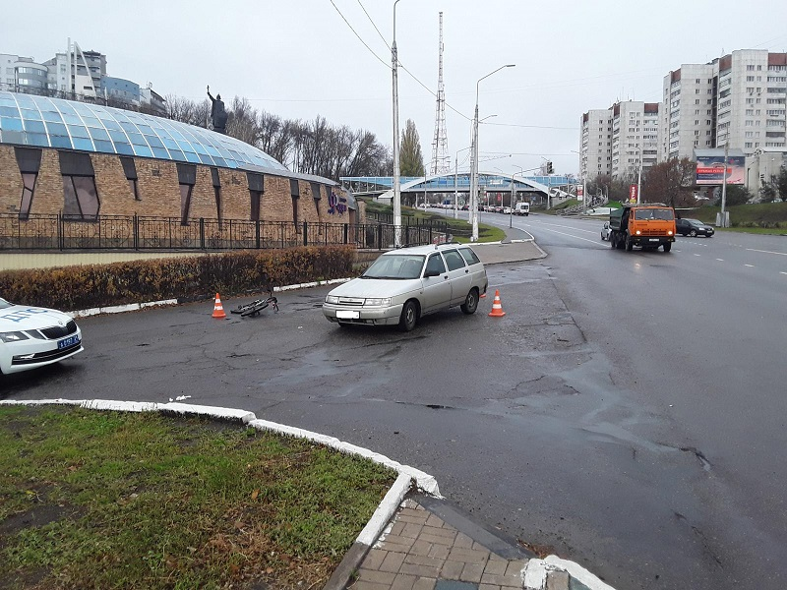

6 ноября на территории области совершено 4 дорожно-транспортных происшествия, в результате которых 4 человека получили телесные повреждения.

**Виды ДТП:**

- наезд на пешехода – 2;

- наезд на велосипедиста – 1;

- столкновение – 1.

**г.Белгород**

По предварительным данным, около 12 часов 20 минут в районе д. №1 «г» пр. Ватутина 33-летний водитель, управляя автомобилем «ВАЗ 21112», при осуществлении маневра «поворот направо» не уступил дорогу и совершил наезд на 23-летнего велосипедиста, пересекавшего проезжую часть. В результате ДТП велосипедист получил телесные повреждения, с которыми был доставлен в лечебное учреждение.

По предварительным данным, около 19 часов 00 минут в районе д. 62а ул. Серафимовича 62-летний водитель, управляя автомобилем «Рено Меган» совершил наезд на 31-летнюю женщину, переходившую проезжую часть дороги по нерегулируемому пешеходному переходу. В результате ДТП пешеход получила телесные повреждения и была доставлена в лечебное учреждение.

**Корочанский район**

По предварительным данным, около 14 часов 30 минут на 9 км автодороги «Короча-Чернянка-Красное» 49-летний водитель, управляя автомобилем «Киа Рио», при выполнении маневра «разворот» не уступил дорогу автомобилю «ВАЗ 2106» под управлением 30-летнего водителя, двигавшегося в попутном направлении. В результате ДТП 30-летняя пассажирка автомобиля «ВАЗ» получила телесные повреждения и была доставлена в лечебное учреждение.

**г. Старый Оскол**

По предварительным данным, около 17 часов 55 минут 36-летний водитель, управляя автомобилем «Тойота Карина», двигаясь по ул. Надежды, в районе д. №9 мкр. «Дубрава 3», совершил наезд на 25-летнюю женщину, переходившую проезжую часть дороги по нерегулируемому пешеходному переходу. В результате ДТП пешеход получила телесные повреждения, с которыми была доставлена в лечебное учреждение.

<https://гибдд.рф/r/31/news/item/26801615>

**go31.ru**

# Белгородка перепутала педали автомобиля и протаранила крыльцо торгового центра



Фото: Telegram-канал «Жесть Белгород»

Как сообщили в пресс-службе УМВД по региону, ДТП в Белгороде произошло вчера, 6 ноября, примерно в 12 часов дня. 50-летняя женщина на «Шкоде» не справилась с управлением и наехала на несколько автомобилей и крыльцо магазина.

Происшествие случилось на Народном бульваре 2 «Б». В результате наезда никто не пострадал. Ну, кроме как припаркованных на пути белгородки автомобилей Toyota RAV4 и ВАЗа вместе с крыльцом.

По словам женщины, она просто перепутала педали.

<https://www.go31.ru/news/3249240/belgorodka-pereputala-pedali-avtomobila-i-protaranila-krylco-torgovogo-centra>

**belgorod.monavista.ru**

# Информация о ДТП на территории Белгородской области

[БЕЛГОРОД](https://belgorod.monavista.ru/)

6 ноября на территории области совершено 4 дорожно-транспортных происшествия, в результате которых 4 человека получили телесные повреждения.

\n

Виды ДТП:

\n

- наезд на пешехода – 2;

\n

- наезд на велосипедиста – 1;

\n

- столкновение – 1.

\n

г.Белгород...

**Читать полную новость в источнике: [xn--90adear.xn--p1ai](http://xn--90adear.xn--p1ai/r/31/news/item/26801615" \t "_blank)**

<https://belgorod.monavista.ru/news/4606219/>

# Информация о ДТП на дорогах Белгородской области

[БЕЛГОРОД](https://belgorod.monavista.ru/)

5 ноября на дорогах региона совершено 2 дорожно-транспортных происшествия, в результате которых 3 человека получили телесные повреждения.

\n

Вид ДТП:

\n

- столкновение – 1;

\n

- наезд на пешехода – 1.

\n

Красненский район:

\n

По предварительным данным, в 10...

**Читать полную новость в источнике: [xn--90adear.xn--p1ai](http://xn--90adear.xn--p1ai/r/31/news/item/26793763" \t "_blank)**

<https://belgorod.monavista.ru/news/4606108/>

**oskol.city**

# Женщина отравилась угарным газом во время пожара в Старом Осколе

Ева Потапова СЕГОДНЯ, 11:11 [ПРОИСШЕСТВИЯ](https://oskol.city/news/incidents/)

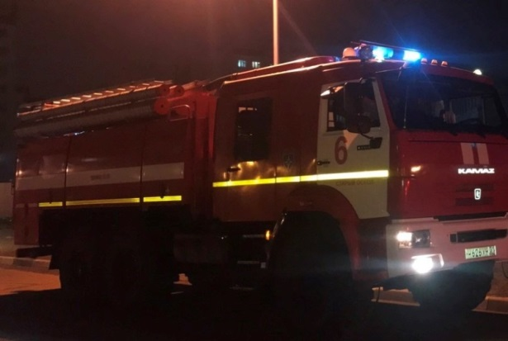

Фото:МЧС по Белгородской области

Пожар в квартире многоэтажки в микрорайоне Ольминского случился в субботу, 6 ноября. В результате происшествия пострадала женщина. С отравлением угарным газом её забрали в больницу, сообщила пресс-служба МЧС Белгородской области.

В течение получаса пожар был потушен. Что стало причиной возгорания, выясняют эксперты. Возможно, были нарушены правила противопожарной безопасности.

Сотрудники МЧС убедительно просят жителей аккуратно обращаться с огнём и соблюдать меры противопожарной безопасности.  
Источник: <https://oskol.city/news/incidents/80022/>

# В старооскольском селе загорелась баня

Ева Потапова СЕГОДНЯ, 09:00 [В СТАРОМ ОСКОЛЕ И ОБЛАСТИ](https://oskol.city/news/in-stary-oskol-and-region/)

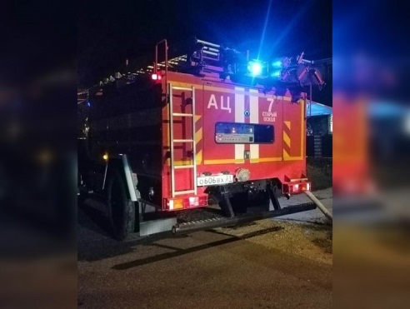

Фото:пресс-служба МЧС по Белгородской области

В старооскольском селе Федосеевка 6 ноября, в субботу ночью загорелась баня. Об этом поступил звонок на пульт Единой службы спасения, сообщила пресс-служба МЧС Белгородской области.

По оперативным данным, несколько человек парились в бане, а после окончания процедур, произошёл пожар. Причиной возгорания могло стать несоблюдение пожарной безопасности. Пострадавших нет.

В течение получаса пожар удалось полностью потушить.

Сотрудники МЧС убедительно просят жителей быть осторожными с огнём и соблюдать технику безопасности.  
Источник: <https://oskol.city/news/in-stary-oskol-and-region/80019/>